ANALISI REQUISITI PROGETTO “RICERCA RISORSE”

Il progetto consisterà in un sito che implementi un sito che possa illustrare, dopo un apposito login, dove si trovi uno specifico docente, se una specifica aula è libera, dove si trovi una specifica classe.

Pagine Web

Le pagine del sito saranno le seguenti:

* Homepage
* Ricerca
  + Ricerca docente
  + Ricerca classe
  + Ricerca studente
* Aule
  + L’aula “x” è libera
  + Prenotazione Aula
* Pagina Login
* Profilo

# Funzionalità delle pagine

Ogni pagina sarà accessibile solo a chi avrà effettuato il login al sito, in caso contrario si sarà reindirizzati alla pagina di login.

## Homepage

La pagina home conterrà una presentazione al sito dando il benvenuto all’utente, con una schema orario della giornata e una sezione con le eventuali attività del giornoi se presenti.

Avrà poi delle caselle cliccabili che invieranno l’utente agli appositi servizi.

## Ricerca

E’ una pagina generica che ti fa selezionare cosa si voglia cercare: Docenti, Classi.

## Ricerca Docente/Classe

Le pagine Ricerca Docente e Ricerca Classe presenteranno un layout condiviso, sarà presente presente una barra di ricerca per scrivere il nome del docente/classe, se presenti più risultati per quella ricerca verranno mostrati all’utente e sarà lui a selezionare quello da cercare, in caso la ricerca non dia risultati sarà indicato il fatto all’utente.  
Una volta effettuata la ricerca sarà indicata l’aula in cui il docente o la classe si trova in quel momento, sarà possibile filtrare anche per orario e per giorno (5IA ORA: 3a DAY: Lunedì).

Dopo il risultato della ricerca ci sarà un’immagine della pianta delle aule con evidenziato l’aula in cui si trova il docente o la classe.

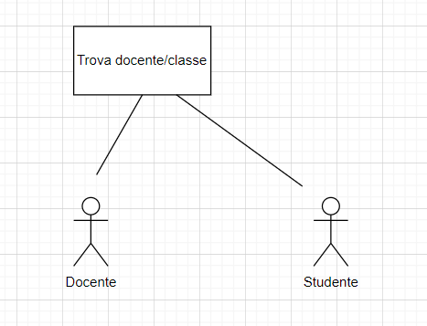

## Prenota aula

La pagina “Prenota aula” permetterà tramite dei filtri di selezionare il giorno, l’ora o le ore e l’aula che un docente voglia prenotare. Solo i docenti avrànno accesso a questa sezione del sito. Il docente avrà anche una pagina di gestione per le proprie prenotazioni ed attività relative mentre gli utenti admin hanno invece il controllo su tutte le prenotazioni ed attività.

Tutti gli utenti potranno vedere in una pagina dedicata gli eventi mese per mese in cui sono coinvolti, professori le aule che hanno prenotato e gli studenti le attività che coinvolgono le loro classi (5IA, Corso B2, Corso di robotica, ecc.).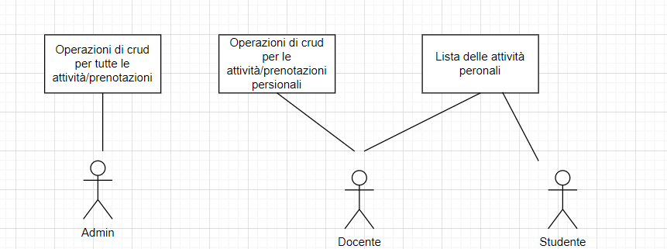

## Login

La pagina “Login” sarà presente nella barra di ricerca finché non si effettua il login per poi essere sostituita dalla pagina “Profilo utente”. In questa pagina sarà presente un form in cui si dovrà immettere l’email e la password del profilo con la quale si vuole effettuare il login.

Dopo aver effettuato il login si verrà reindirizzati alla pagina “Home”.

Ogni account dell’istituto sarà già registrato nel sito con una password generata randomicamente che verrà consegnata fisicamente alla persona proprietaria della mail, sarà possibile poi poter cambiare la password.

Se si è un docente che è allo stesso

## Profilo

E’ una pagina generica che mostra gli attributi dell'utente, in caso dello studente il nome, il cognome, la mail e le classi che frequenta. Per il docente le classi a cui insegna con le rispettive materie. Per gli admin invece ci sarà solamente il nome, il cognome e la mail.

Sarà presente poi un pulsante per effettuare il logout dell'account.